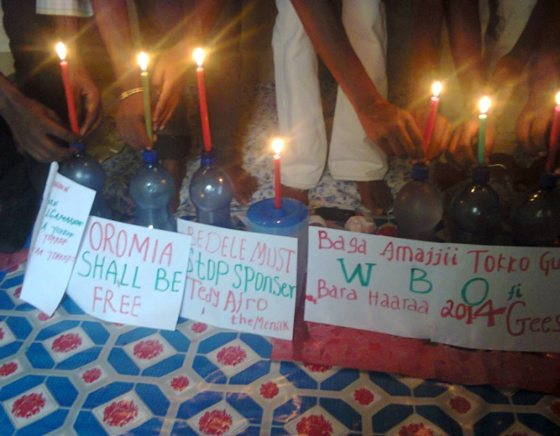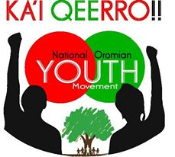

Gaabaasa: Amajjiin 1/1/2014 Guyyaan WBO fi barri haraawaan 2014 Godinota Dhihaa Oromiyaa Keessatti bifa miidhagaa fi howaa ta’een kabajame; Ammas itti fufee Guyyaan WBO kabajama jira. Ammajjiin tokko guyyaan WBO Godinalee Oromiyaa dhihaa, Godina Lixaa Shawaa, Kibbaa Lixaa Shawaa, Godina Jimmaa, Iluu Abbaa Booraa fi dhabbiilee barnoota olaanoo fi manneen barnootaa sadarkaa 2ffaa fi 1ffaa godinicha keessatti argamanin miseensota qeerroo, fi Madheewwaan Addaa Bilisummaa Oromoo (ABO) fi sabbontoota ilmaan Oromootiin bifa miidhagaa fi haalaan gammachiisa ta’een kabajame. Haaluma kanaan godinaalee fi dhaabbileen barnootaa haala dinqisisaa ta’een kabajanis:
Godina Jimmaatti : Godina Jimmaatti Miseensotni Maadhee, fi Qeerroo sabboontootni Oromoo walitti dhufuun jalbultii Amajjii tokko guyyaa WBO irra egaluun kabajachuu egalan. Miseensotni maadhee garaagaraa walitti dhufuuf marii haala qabsoo bilisummaa Oromoo irratti qabsoo Oromoof furmanni guddaan Oromoon gamtaan qabsootti cimuu, mooraa qabsoo ijaaruu, dhaaba tokkicha ABO jalatti hiriiruun jajjabeessuu bilisummaa saba keenyaaf qabsoo wareegama gootota ilmaan Oromoon as ga’ee galmaan ga’uuf yoom iyyuu caalaa cimnee ni hojjenna jechuun waadaa qabsoo bilisummaaf qaban haaroomsan.
Yuunivarsiitii Jimmaatti: Hoggantootni Qeerroo, miseensotni qeerroon dargaggoonni Oromoo Yuunivarsiitii Jimmaa , sabboontotni samarraan baratootni Oromoo,sabboototni barsiiftotni Oromoo akkuma torbee tokkootti jalbultii baraa haarawaa fi Amajjii Tokkoo Guyyaa WBO kabajuu eegalaan; akkuma walitti dhiyaatanitti Amajjii tokkoo Guyyaa WBO fi bara haarawaa 2014 ykn akka lakkofsa gadaatti 6408 yeroo kabajatan haala yeroo ammaa qabsoon bilisummaa Oromoo irraa jiru irratti marii bal’aa erga godhanii booda; bilisummaa keenyaa gonfachuun dandeettii qabnu, qabeenyaa qabnu, human qabnu fi uummataa keenyaa ijarrachuun qabsoo jabeessuun itti fufuutu furmata jechuun waadaa isanii haaromsan.

Addaatti kabaja Amajjii tokko guyyaa WBO kana ilaalchisuun Qindeesitootni Qeerroo Bilisummaa Oromoo godina dhihaa Oromiyaa sabboontoota Oromoo godinalee Oromiyaa hundaa irra walitti waamuun waltajjii marii guddaa qopheessuun magaalaa Jimmaa keessatti gaggeeffatan. Waltajjii marii sabboontota Oromoo kun Amajjii 1/1/2014 ganama sa’a 2:30 irratti dungoo diimaa magariisaa diimaa qabsiisuun eebbaa manguddotaan egalame, Yaadannoon sammuu daqiiqaa muraasaaf gootota ilmaan Oromoo dirree qabsoo fi falmaa bilisummaaf wareegamaniif godhame, itti fufuun haasawaan saaqinsa hooggantoota qeerroon ifatti banamee egaalame. WBO jechuun eenyuu jechuu dhaa kan jedhuu fi seenaan waraana bilisummaa Oromoo ni barsiifame, qabsoo bilisummaa saba ofiitiif ani maalaan dalagee gaffiin jedhuus sammuu hirmaatota waltajjii kana hundaa keessa akka nanna’uu gaggeesitootni taasisani. Ittuma fufuun yaada marii irratti sabboontotni godinaalee bakka bu’uun waltajjii marii kana irratti argamaan dabaree dabareedhan yaada ijaarsaa mooraa qabsoo bilisummaa fi qabsoo bilisummaa ijaaruu kaasan. Gidduutti qophii bunaa waan qabaniif boqonna daqiiqa 30 boodaa walitti deebi’uun godinaalee har’a wayyaaneen akka bittaaf isheef tolutti bakka 18tti qooduun uummataa keenya gargar fageessuuf yaaltuus nu jiru uummaanni keenya gargar fagaachuu hin danda’u. jechoonni godina (Shawaa, Wallaaggaa, Arsii, Haraargee, Jimmaa, Iluu A/Booraa, fi kkff) jedhaman kun nu biratti hiika hin qaban yoo dhugaa tokkummaa Oromoo ijaaruuf kan deemnu ta’e, jechuun qeerroon nuti Oromiyaa tokkitti, uummataa Oromoo tokkichaaf dhaabbanna jechuun harka wal qabachun waadaa tokkumma waliif seenan.
Sabboontotni kun marii isaanii keessatti yeroo ammaa kana Company Warshaa Biiraa Beddellee Walisaa warra habashaa nama Menilik malee namni hin jiruu jedhee menilik kan uummata keenyaa jumlaan ajjeesee hojii suukkaneessaa harma muraa Annolee fi Calanqoo nurratti raawwate jiru har’a immoo Oromiyaa keessa nanna’een faarsaa jechuun warshaan Biiraa Beddellee kun waallisaa Tedy Afroo sanyii menilik nurratti affeera waan jiruuf kanarratti Oromoon cufti ka’ee duraa dhaabbachuu akka qabu, Oromoon biiraa beddellee bitatee akka hin dhugne, bakka hundatti hiriira irratti akka bahuu dadammaqinsaa uummataaf gochuu fi ergaa isaa uummataa dabarsuu irratti marii godhatan. Barreeffamota Beddelle stop sposering Tedy Afro and Menelik, Gummaan uummata Oromoo Minilikiin Ajjefamanii kaffalamuu qaba, Namonnii Minilikii faarsaan hundii seeratti dhiyaachu qabu, Amantaan Ortodoksii dhimma Siyaasa miniliikii fi kabaja waggaa 100ffaa minilikii ofaa jiru dhaabuu qaba, jedhuu fi kkf bakkota hundaatti rabsuu fi maxxansuun beekamera.
Qabxii marii bal’aa qabsoo bilisummaa Oromoo cimsuu fi jabeessuu irratti marii’atan kanas gadi buusuun gara hawaasatti hojii irra kan olchan ta’uu fi kabaja ayyaana bara haarawaa fi guyyaa seenaa qabeessaa guyyaa WBO Amajjii tokko gara mummee(department) barnootatti illee gadii buusuun kan Mooraa Yuunivarsiitii keessaatti akka kabajatan ta’uu murteessuun waltajjii marii eebbaa manguddotaan eegalan eebbaan milkiin xummuratan. kun seenaa sochii dargaggootaa Oromoo(Qeerroo) keessatti injifannoo tokko fi waan baay’ee nama jajjabeessu ta’uu saboontotni ibsan. Bifuma kanaan Guyyaan WBO Amajjiin tokko Mooraa Yuunivarsiitii Jimmaa hundaa fi Koolleejjii barsiisota Jimmaa keessaatti haalan kabajame, barreeffaamni baga guyyaa WBO fi baraa haaraa 2014 geessan jedhuu dhaamsa qeerroo kan gaaffii uummata Oromoo qabatee waliin Mooraa Yuunivarsiitii Jimmaa, Magaalaa Jimmaa keessatti raabsame, mootummaa wayyaanee yaaddeessuun humnoonni waraana wayyaanee hiriiranii dhaabbacha jiru. Akkasumas guyyaan seenaa qabeessii kun Sabboontota uummataa Oromoo magaalaa Jimmaa ,Aggaroo, Shabee, Limmuu fi Aseendaboo fa’itti kabajamaa jiraachuu Odeessi nu qaqqabe jiru ifa godhee jira.
Godina Iluu Abbaa Booraattis haaluma walfakkattun guyyaan WBO Amajjiin tokko sabboontota qeerroo dargaggotaa Oromootiin magaalaa Mattuu, Yuunivarsiitii Mattuu, koolleejjii barsiisota Mattuu, Magaalaa Beddeelleetti bifa howaa ta’een kabajamuu fi mariin wal fakkaataan qabsoo bilisummaa Oromoo daran saffisiisuuf kan gaggeeffame ta’uu odeessii nu qaqqabe ifa godhee jira.
Godina Shawaa Lixaa: Magaalaa Amboo, Gudar ,Geedoo, Ijaajjii, Midaa Qanyii, Jalduu, Xuuqur Incinnii, Meettaa Roobii, Gindaabarat, Mogor, Giincii, fi Magaalaa Burraayyuu keessatti Sabboontotni ilmaan Oromoo walitti dhufuun Amajjii tokko guyyaa WBO bifa adda addaan kabajachuu fidhaamsa qabsoo qeerroon tamsaase ‘’ yaa uummata Oromoo gamtaan kaanee haa falmannuu, bakka jirrutti wal ijaaruun wal haa jajjabeesinu” jedhuu fi Oromoon kamuu dirqama Oromummaa isa beekuu fi bahuu qaba jedhuu isan qaqqabuu ibsuun amma illee bifa adda ta’een kabajaa jiraachuu dhaamani jiru. Bakkota kana irra gaabaasaan qeerroon sagaaleen Amajjii tokkoo ilaachisuun nuf dhaaman waan jiruuf ni qaqqabsifan.
Yuunivarsiitota Amboo fi Wallaaggaatti Gootota baratoota Oromoo miseensotaa Qeerroo fi sabboontota barsiiftota Oromootin Amajjii tokko guyyaan WBO kabajame. Bakka bu’onni qeerroo Yuunivarsiitota Amboo fi Wallaaggaa waltajjii marii Qeerroon Jimmaa irratti gaggeessee irratti karaa bilbila tele conference hirmachuun yaada kennan; Yuunivarsitota laman Amboo fi Wallaggaa keessattis Amajjii tokko Guyyaa WBO sababeeffachuun walitti dhufuun qabsoo bilisummaa Oromoo jabeessuu, ijaaruu irratti sabboontotni marii bal’a gochuu odeessi nu ga’ee jiruu ifa godhee jira . Akkasumas Yuunivarsiitii Wallaggaa Damee Gimbii fi Shaabuutti bifa howaa ta’een kabajame jirachuu odeessii keenya kallaattii hedduun nu qaqqaba jiru ifa godhee jira.
Haaluma walfakkaatuun Amajjiin Tokkoo Guyyaan WBO godina kibbaa lixaa shawaa maagaalaa Walisoo fi Yuuinarsiitii Amboo damee Walisootti sirnaan kanajamuu odeessii nu qaqqabee jiru ifa godhee jira. Kanaa malees Guyyaan WBO Amajjiin tokko biyyaa keessatti godinalee Oromiyaa garaagaraa fi dhabbiilee barnotaa biyyaatti olaanoo garaagaraa kanneen akka Yuunivarsiitiiwwaan Finfinnee, Adaamaa, Miizaan Teeppii, Haroo Ammaayyaa, Dirree Dawwaa, Hawaasaa ,Arbaa Miincii , Maddaa Walaabuu, Bulee Horaa fi manneen barnotaa sadarkaa 2ffaa fi 1ffaa Oromiyaa keessaatti kabajamee jirachuu odeessii nu qaqqabee jiruu ifaa godhee jira. Waliigalatti gabsaan Amajjii tokko guyyaa WBO itti fufa.
Injifannoo U/Oromoof!.
Gadaan Gadaa Bilisummaati!.
Qindeesitoota Qeerroo Godina Dhihaa Oromiyaa
Amajjii 1/1/2014.

